Newtons love
- Newtons 1. lov: Inertiens lov
En partikel, der ikke påvirkes af kræfter, eller af kræfter med resultanten nul, vil enten bevæge sig jævnt og retlinjet, eller ligge stille.

- Newtons 2. lov: Loven om kraft og acceleration
En partikel med massen $m$, der påvirkes af kræfter med resultanten $F_{res}$, får en acceleration $a$, der er proportional med $F_{res}$.
$$F_{res}=m⋅a$$
- Newtons 3. lov: Loven om aktion og reaktion
Kræfter optræder altid i par. To legemer påvirker altid hinanden med kræfter, der er lige store og modsatrettede.

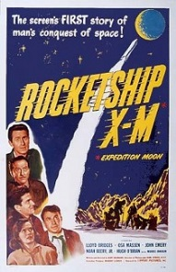
Opgave 1: Inertiens lov
- I 1950 udkom filmen ”Rocketship X-M”, hvor en rumraket bevæger sig ude i det tomme rum, langt væk fra enhver planet. Her går motoren i stå og rumraketten mister langsomt fart og stopper. Hvad siger Newtons 1. lov om dette?

- Du kører i en Porsche med en konstant hastighed på 150 km/t på en lige kørebane. Du passerer en Volkswagen der kører med en konstant hastighed på 75 km/t. På hvilken af de to biler er den resulterende kraft størst?

- En fodbold sparkes op i luften. Når bolden når det højeste punkt, er hastigheden nul. Er den resulterende kraft på bolden i dette øjeblik nul? Hvorfor/hvorfor ikke?

Opgave 2: Loven om kraft og acceleration
- Arrangér følgende fire objekter i rækkefølge efter deres acceleration.
  - Et objekt på 2 kg, der påvirkes af $F_{res}=2$ N
  - Et objekt på 2 kg, der påvirkes af $F_{res}=8$ N
  - Et objekt på 8 kg, der påvirkes af $F_{res}=2$ N
  - Et objekt på 8 kg, der påvirkes af $F_{res}=8$ N
mindst $a$
størst $a$

- Hvor stor skal den resulterende kraft være for at holde et 6 kg tungt objekt i bevægelse med en konstant hastighed på 2 m/s?
  - 2 N
  - 3 N
  - 6 N
  - 12 N
  - Vås! Man behøver ikke en kraft for at holde et objekt i bevægelse.

Opgave 3: Loven om aktion og reaktion
- ”Det at falde gør ikke ondt. Det er det pludselige stop, når man rammer jorden.” Forklar udsagnet med Newtons 3. lov.

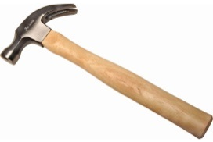
- Hovedet på en hammer er ved at gå løs fra træskaftet. Hvordan skal du slå hammeren mod asfalten for at sætte hovedet fast igen? Hvorfor virker det?

- Du kører i en bil på motorvejen idet en flue pludselig bliver splattet ud på dit vindue. Hvad er størst: Kraften som bilen udøver på fluen eller kraften, som fluen udøver på bilen?
Hvis de er forskellige, hvordan forklarer du så dette med Newtons 3. lov?
Hvis de er ens, hvorfor er fluen så splattet ud mens bilen er helt intakt?

Ekstraopgaver:
- Hvis en resulterende vandret kraft på 132 N udøves på en 60-kg person, der sidder og slapper af ved kanten af en pool, hvor stor er acceleration så?

- Hvor stor skal den resulterende kraft være for at få et 135 kg tungt køleskab til at accelerere med 1,40 m/s²?

